Allianz für zukunftsfähige Stromverteilung und intelligente Antriebstechnik
Lenze und Rittal schließen Technologiepartnerschaft
Wien, 2025-5-16

Im Maschinen- und Anlagenbau gilt es gerade jetzt, alle Optimierungspotenziale zu heben. Lenze und Rittal haben eine Technologiepartnerschaft geschlossen, um gemeinsam Stromverteilung und Antriebstechnik in die Zukunft zu führen. Die Basis bilden RiLineX als neue Standard-Plattform für Sammelschienensysteme und marktführende kompakte Umrichter von Lenze.

Die Anforderungen im Maschinenbau steigen. Komplexe Antriebslösungen müssen flexibel, verlässlich und immer kompakter aufgebaut werden. Fachkräftemangel und Kostendruck erfordern zudem ein neues Effizienz-Level bei Engineering, Aufbau und Inbetriebnahme von Maschinen und Anlagen. Hier setzen Lenze und Rittal jetzt gemeinsam als Technology Partner an. „Lenze ist ein Taktgeber der Automatisierung und hat mit dem Dreiklang aus Elektromechanik, Elektronik und Software die Prozesse der Kunden weit über die Komponenten hinaus im Blick. Das passt zu Rittal und macht das Unternehmen zu einem exzellenten Technologiepartner im RiLineX Ökosystem“, sagt Ulrich Engenhardt, Chief Business Units Officer bei Rittal. „Mit der Systemplattform RiLineX setzt Rittal neue Maßstäbe bei der Stromverteilung im Schaltschrank. Durch den Einsatz von Lenze-Umrichtern erweitern wir diesen Nutzen auf die Antriebstechnik und schaffen damit für unsere Kunden kompaktere Lösungen“, ergänzt Dr. Marc Wucherer, CEO Lenze SE.

Doppelt Platz und Zeit gespart
Ein Praxisbeispiel für Anwender-Synergien ist der Frequenzumrichter i550 cabinet von Lenze. Der kompakte Umrichter bietet einen außergewöhnlich breiten Temperaturbereich von -30 bis +60°C und offene Schnittstellen zu allen gängigen Steuerungen, mit skalierbarer Funktionalität für Förderantriebe, Fahrantriebe, Wickelantriebe, Hubantriebe, Extruder, Verpackungsmaschinen oder industrielle Klimatechnik. „Der Lenze i550 cabinet ist der weltweit kompakteste Frequenzumrichter seiner Klasse. Dieser wesentliche Pluspunkt wird mit RiLineX noch verstärkt“, erläutert Christian Eberhard, Senior Vice President Sales EMEA Central bei Lenze, „Auf der Plattform wird er noch platzsparender und einfacher installiert.“

Wie das geht? Der sonst übliche Einbauort auf der Montageplatte wird für andere Komponenten frei, da der Umrichter mitsamt Absicherung per „Click&Work“ auf einem einzigen Adapter auf dem RiLineX Board Platz findet – und zwar mit höchster Packungsdichte. Denn der schmale Frequenzumrichter ist nahtlos auf dem vollständig überbaubaren Board anreihbar. Auch Verkabelung und entsprechende Fehler sind damit Vergangenheit. Das Ergebnis für die Kunden: Nach 30 Prozent Zeitvorteil beim Engineering und bis zu 75 Prozent bei der Montage von RiLineX geht es auch bei der Umrichter-Installation mit hohem Tempo und deutlichem Platzvorteil im Schrank weiter. Die Datenverbindung des Frequenzumrichters über WLAN beschleunigt später zudem die Inbetriebnahme.

„In der Konfigurationssoftware RiPower schlagen wir aus gutem Grund zuerst Komponenten aus unserem Technology Partner Ökosystem vor. Wir bieten den Kunden damit einfachen Zugang zu geprüften Komponenten wie den Lenze-Umrichtern, die sich besonders für zukunftsfähigen Maschinen- und Anlagenbau eignen und umfassende Daten für das Engineering mit Eplan bieten“, erläutert Raphael Görner, Geschäftsbereichsleiter Energy & Power Solutions bei Rittal.

Datenqualität für schnellere Prozesse
Hohe Datenqualität ist Voraussetzung für effiziente Prozesse schon bei Engineering und Konfiguration. Hier verfolgen beide Partner ähnliche Ansätze. Rittal RiPower setzt auf enge Integration mit der Eplan Software. Lenze nutzt als Eplan Technology Partner ebenfalls solche hochwertigen Daten für seine Kunden. Das Eplan Data Portal mit über vier Millionen Artikeldaten ist beispielweise auch Datenquelle für den EASY Product Finder (EPF) von Lenze, ein Online-Tool, das für die Kunden die Suche, Konfiguration, Angebotsanfrage und Bestellung von Lenze-Produkten vereinfacht. Zusätzlich zum konfigurierten Produkt erzeugt das System einen kompletten Satz an Eplan Daten inklusive Verdrahtungslisten, Schaltschrankaufbauten und Fertigungsdokumentationen aus Eplan Pro Panel. Lenze-Kunden können sämtliche Fertigungsdaten auf Knopfdruck im Eplan Format herunterladen. Auch im EASY System Designer, dem webbasierten Engineering-Tool von Lenze für die Antriebsauslegung und komplette Planung von Maschinenlösungen, kommen diese Daten zum Einsatz ‒ für kürzere Entwicklungszeiten und höhere Qualität bei geringerem Personalaufwand durch einfache Systemauslegung.

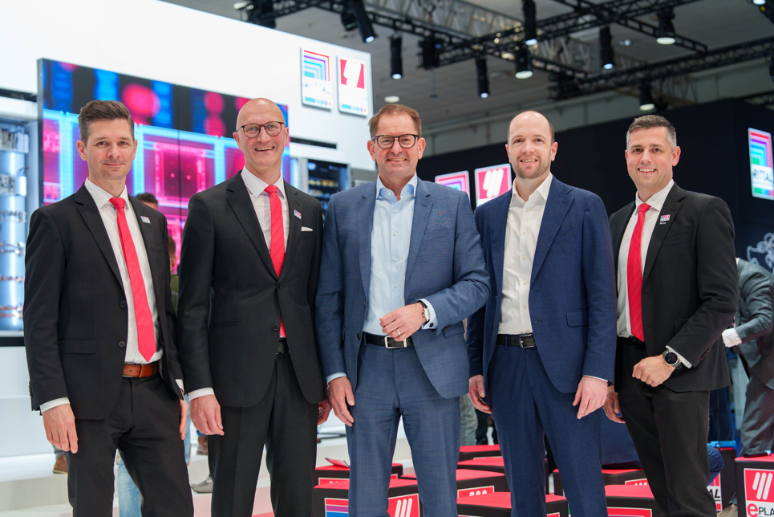
Bild 1  Neue Partnerschaft für Stromverteilungs- und Antriebstechnik der Zukunft: Philipp Guth, CTO Rittal, Ulrich Engenhardt, CBO Rittal, Dr. Marc Wucherer, CEO Lenze SE, Christian Eberhard, Senior Vice President Sales EMEA Central bei Lenze und Raphael Görner, Geschäftsbereichsleiter Energy & Power Solutions bei Rittal.  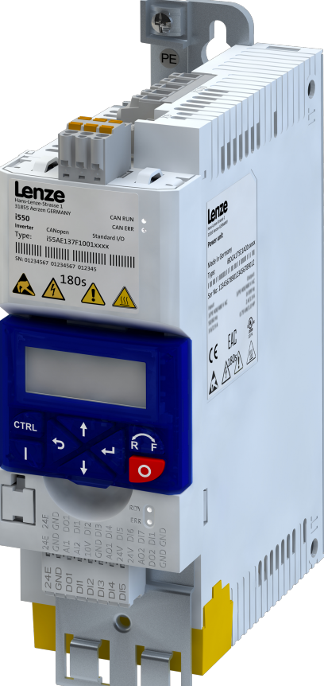  Bild 2  Der i550 cabinet von Lenze ist in seiner Klasse der kompakteste Frequenzumrichter am Markt. Bei der Montage auf RiLineX wird noch weiterer Bauraum frei. |  | 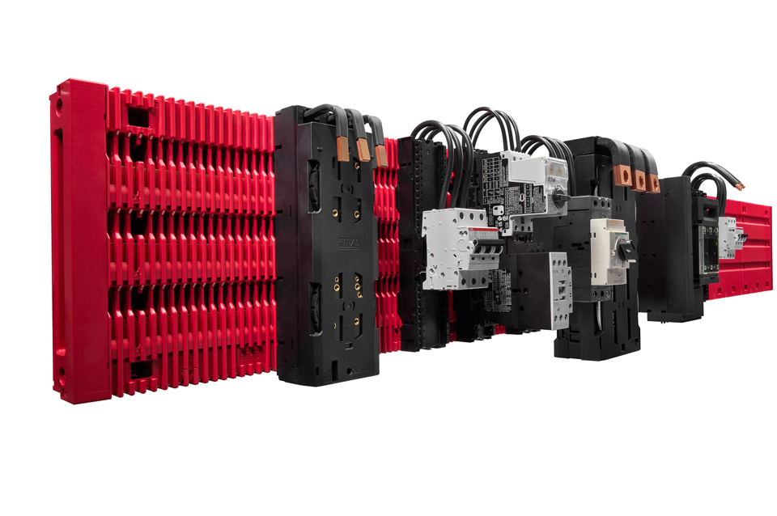  Bild 3  RiLineX spart bis zu 75% Zeit bei der Montage. Schon vor dem Verkaufsstart hat Rittal ein Ökosystem mit Technologiepartnern angestoßen.
Abdruck honorarfrei. Bitte geben Sie bei Bild 1 und 3 als Quelle Rittal GmbH und bei Bild 2 Lenze-Gruppe an.

Rittal

Rittal ist ein weltweit führender Anbieter für Schaltschranksysteme, Automatisierung und Infrastruktur mit den Bereichen Industrie, IT, Energy & Power, Cooling und Service. Produkte und Lösungen von Rittal sind in über 90 Prozent der Branchen weltweit im Einsatz – standardisiert, kundenindividuell, in bester Qualität. Unser Ansatz: Mit der Kombination aus Hardware- und Softwarekompetenzen optimieren und digitalisieren Rittal, Rittal Software Systems (Eplan, Cideon) und Rittal Automation Systems (RAS, Ehrt, Alfra) die Prozesse entlang der gesamten Wertschöpfungskette des Kunden, inklusive IT-Infrastruktur – vom Steuerungs- und Schaltanlagenbau über den Maschinenbau bis hin zu Fabrikbetreibern oder der Energiebranche.
Unser Lieferversprechen: Rittal Serienprodukte werden in Deutschland innerhalb von 24, in Europa innerhalb von 48 Stunden geliefert.

Der Kunde im Fokus
Die Steigerung von Effizienz und Produktivität über Automatisierung und Digitalisierung ist eine der größten Herausforderungen unserer Kunden. Dafür braucht es tiefgehendes Domänenwissen, die Kombination von Hardware und Software und übergreifende Zusammenarbeit. Wir sind überzeugt: Datenräume zu schaffen und zu verbinden ist entscheidend für das Gelingen der industriellen Transformation. Das ist unsere Kompetenz. Eplan und Rittal treiben den Aufbau des Digitalen Zwillings von Maschinen und Anlagen voran und machen die Daten im Betrieb nutzbar. Cideon steigert die Datendurchgängigkeit rund um den digitalen Produktzwilling mit Expertise in CAD/CAM, PDM/PLM und Produktkonfiguration.

Nachhaltigkeit
Umwelt- und Klimaschutz, soziales Engagement und ethische Unternehmensführung sind für Rittal selbstverständlich. Wir nehmen unsere Verantwortung für eine nachhaltige Zukunft ernst. Unser Ansatz zur Ressourcenschonung umfasst die Optimierung der eigenen Produktionsprozesse, einen möglichst niedrigen Product Carbon Footprint unserer Produkte sowie Lösungen, die unsere Kunden in der Erreichung ihrer Klimaziele unterstützen.

Familienunternehmen und Global Player
Rittal wurde im Jahr 1961 gegründet und ist das größte Unternehmen der inhabergeführten Friedhelm Loh Group. Die Unternehmensgruppe ist mit 13 Produktionsstätten und 95 Tochtergesellschaften international erfolgreich. Das Familienunternehmen beschäftigt 12.600 Mitarbeiter und erzielte im Jahr 2024 einen Umsatz von 3,1 Milliarden Euro. 2023 wurde die Friedhelm Loh Group als „Best Place to Learn“ und „Arbeitgeber der Zukunft“ ausgezeichnet. Rittal erhielt 2024 zum dritten Mal in Folge das Top 100-Siegel als eines der innovativsten mittelständischen Unternehmen in Deutschland.

Im April 1974 wird die Tochtergesellschaft Rittal Österreich gegründet und umfasst heute vier Niederlassungen: Wien und Linz als Vertriebs- und Logistik-Center bzw. Graz und Lustenau als reine Vertriebs-Center. Derzeit werden rund 105 Mitarbeiter an diesen Standorten beschäftigt, die Zentrale ist in Wien.

Weitere Informationen finden Sie unter www.rittal.at und www.friedhelm-loh-group.de.

Unternehmenskommunikation
Mag. Rita Rottensteiner Rittal GmbH
Kampagnenmanagement und PR für Industrie Laxenburger Str. 246a
Tel.: 0599 40-4401 1230 Wien
rottensteiner.r@rittal.at www.rittal.at

Lenze

Lenze ist ein führender Antriebs- und Automatisierungsspezialist für den Maschinen- und Anlagenbau. Seit mehr als 77 Jahren ist das Unternehmen Taktgeber der Automatisierung und starker Partner an der Seite seiner Kunden. Mithilfe des Dreiklangs aus Elektromechanik, Elektronik und Software begleitet Lenze seine Kunden und hilft ihnen Produktions- und Logistikprozesse zu optimieren, Kosten zu senken sowie ihren Energieverbrauch zu verringern.
Die Lenze-Gruppe mit Sitz in Aerzen beschäftigt weltweit mehr als 3.600 Mitarbeiterinnen und Mitarbeiter und ist in 45 Ländern vertreten. Gruppenweit erwirtschaftete das Unternehmen im Geschäftsjahr 2023/2024 einen Umsatz von 828 Mio. Euro.
www.Lenze.com

Pressekontakt Lenze-Gruppe:
Corporate Communications
Head of Corporate Communications
Cornelia Müller
Hans-Lenze-Straße 1, 31855 Aerzen
Telefon: +49 5154 82-6255
E-Mail: cornelia.mueller@lenze.com

Immer auf dem neusten Stand unter: www.lenze.com > Unternehmen > Newsroom

